**3º MEDIO CIENCIAS DE LA ACTIVIDAD FISICA Y DEPORTES GUIA Nº 2**

|  |  |
| --- | --- |
| **Título de la Guía:** Deportes yHabilidades motrices específicas. | **Fecha:** semana del12 al 16 de Octubre del 2020. |
| **Objetivo de Aprendizaje:** Aplicar individual y colectivamente las habilidades motrices especializadas de manera creativa y segura, en una variedad de actividades físicas que sean de su interés y en diferentes entornos. | |
| **Nombre Docente:** Patricia Suazo Fritz | |
| **Nombre Estudiante:** | **Curso: 3°medio D-E** |



Estimados/as alumnos(as) junto con saludarlos y esperando que se encuentren muy bien de salud junto a sus familias, quisiera invitarlos a reconocer las habilidades motrices especializadas, en deportes individuales y colectivos.

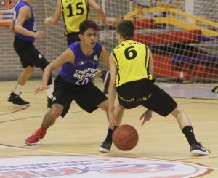

**RESUMEN HABILIDADES MOTRICES**

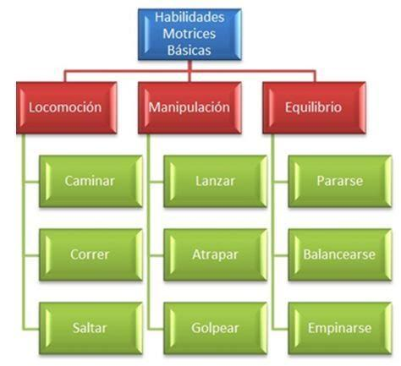***Habilidades motrices básicas***: Las habilidades motoras básicas son aquellos movimientos que se presentan de manera natural en el hombre como correr, saltar, caminar, etc.

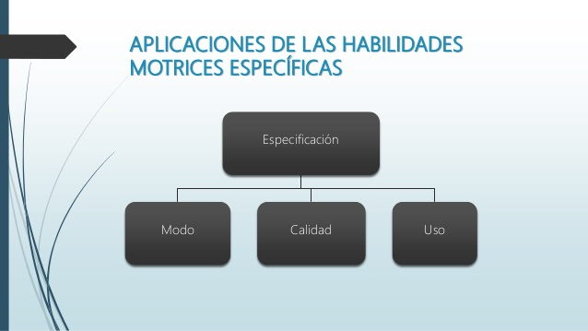***Habilidades motrices específicas:*** Las **habilidades específicas** son la capacidad de conseguir un objetivo concreto, es decir, la realización de una tarea **motriz** definida con precisión.

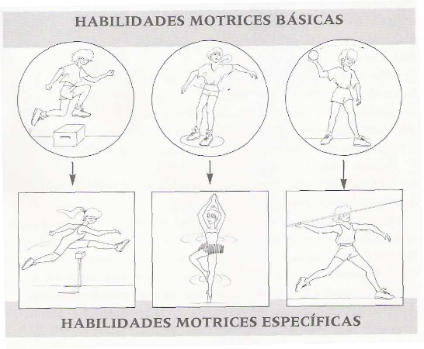

ACTIVIDAD: REVISA LOS SIGUIENTES LINKS Y LUEGO REALIZA LA ACTIVIDAD EN TU CUADERNO.

<https://youtu.be/LDjnlrYRm1M>

<https://youtu.be/tFQa8gfQhys>

**1.-Escoge un deporte individual o colectivo.**

**2.- Determina las habilidades motrices específicas del deporte.**

**3.-Crea 5 actividades que mejoren las habilidades motrices especificas del deporte escogido.**

Recuerda que el desarrollo de esta guía es fundamental para la evaluación sumativa de la semana nº4

Cualquier consulta o problema no dudes en escribirme a [psuazo@sanfernandocollege.cl](mailto:psuazo@sanfernandocollege.cl), los días martes entre las 10:00 y 13:00 hrs. tendré atención especial para ustedes. Un abrazo grande.